THÔNG TIN TRỌNG TÀI VIÊN
LÊ TẤN VINH |  | 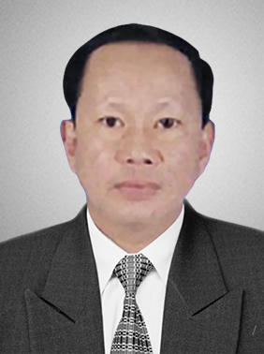
 | Năm sinh: 1954
 | Nghề nghiệp: Phân Viện trưởng, Phân Viện Kinh tế xây dựng miền Nam - Bộ Xây dựng
 | Email : ltnvinh@gmail.com
 | Lĩnh vực hoạt động: Kinh tế xây dựng
 | Ngôn ngữ: Tiếng Anh, Tiếng Nga

Học vấn
1983 | Cử nhân Kinh tế xây dựng, Đại học Xây dựng Hà Nội
Kinh nghiệm
1984 – 1988 | Cán bộ, Vụ Kinh tế Xây dựng - Viện Khoa học và Công nghệ - Ủy ban Xây dựng cơ bản Nhà nước
10/1988 – 1990 | Cán bộ chuyên môn, Phân Viện Kinh tế xây dựng cho miền Nam Việt Nam - Viện Kinh tế xây dựng
12/1990 – 1995 | Phó Phân viện trưởng, Phân viện trưởng Viện Kinh tế xây dựng mền Nam Việt Nam
5/1995 – nay | Phân viện trưởng, Phân Viện Kinh tế xây dựng mền Nam Việt Nam
Chức vụ
 | - Phân Viện trưởng, Phân Viện Kinh tế xây dựng miền Nam - Bộ Xây dựng
 | - Trọng tài viên, VIAC

